KURS JEST ADRESOWANY DO:

- osób które chcą zdobyć obowiązkowe kwalifikacje zawodowe uprawniające do pracy i prowadzenia sklepu zielarsko-medycznego zgodnie z obowiązującymi przepisami

Więcej informacji w portalu gazetaprawna.pl – Kto może mieć sklep zielarsko-medyczny?

JAKIE WARUNKI MUSZĘ SPEŁNIAĆ FORMALNIE ABY ROZPOCZĄĆ KURS?

- posiadanie wykształcenia średniego (niekoniecznie matura)

CO DAJE UKOŃCZENIE TEGO KURSU?

- osoby po ukończeniu kursu i zdaniu egzaminu końcowego otrzymują obowiązkowe kwalifikacje zawodowe uprawniające do pracy i prowadzenia sklepu zielarsko-medycznego zgodnie z obowiązującymi przepisami Rozporządzenia Ministra Zdrowia z dnia 02 lutego 2009 r. w sprawie kwalifikacji osób wydających produkty lecznicze w placówkach obrotu pozaaptecznego, a także wymogów, jakim powinien odpowiadać lokal i wyposażenie tych placówek oraz punktów aptecznych (plik pdf, 24,6 kb)

NA KURSIE JEST PRZEKAZYWANA WIEDZA Z PRZEDMIOTÓW:

- farmakologii,
- farmakognozji,
- anatomii i fizjologii człowieka,
- dietetyki i fizjologii żywienia,
- towaroznawstwa zielarskiego,
- rodzajów, sposobów znakowania opakowań, znaczenia instrukcji używania lub ulotki informacyjnej,
- zasad prawidłowego przechowywania i obrotu produktami leczniczymi oraz postępowania w przypadku reklamacji i wstrzymania lub wycofania z obrotu,
- udzielania pierwszej pomocy.

Oto zaświadczenie, jakie od nas otrzymasz:

1. Zaświadczenie o ukończenia kursu. Zaświadczenie jest bezterminowe i akceptowane na terenie całego kraju

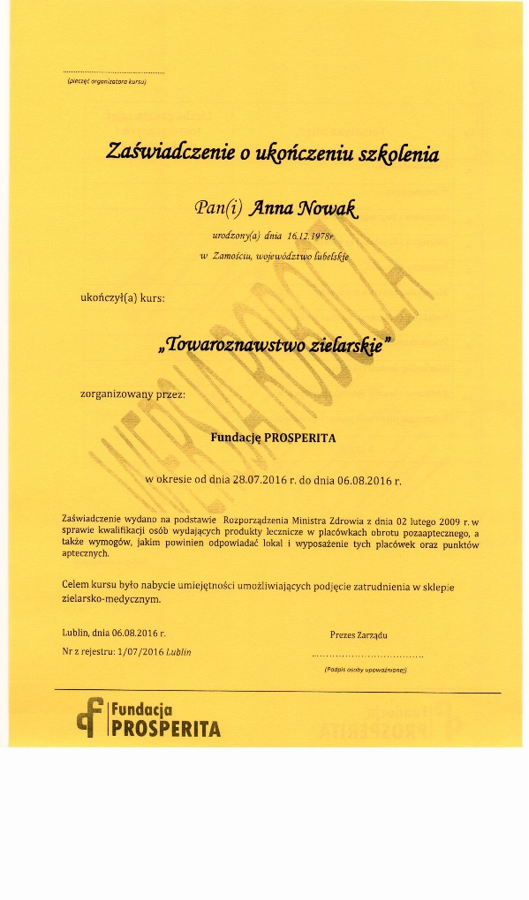

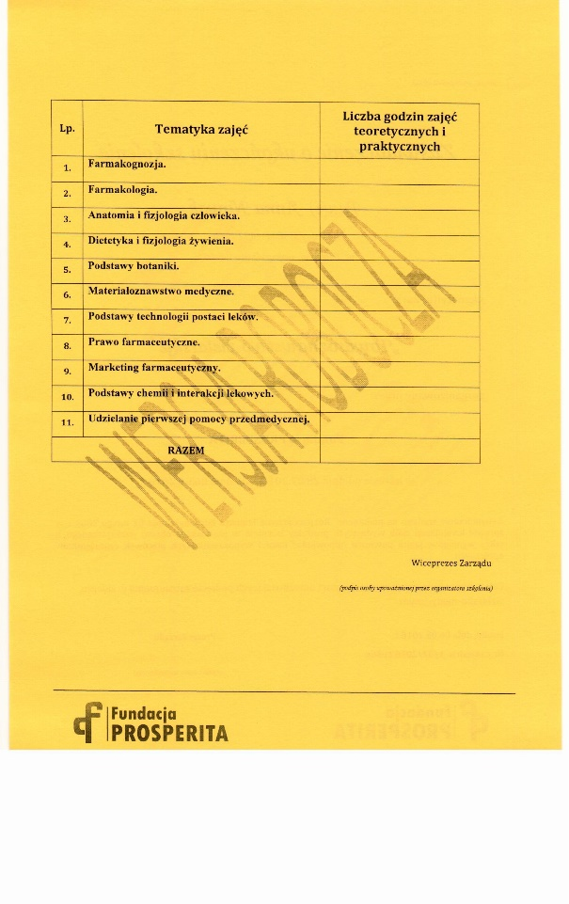

LICZBA GODZIN:
- 90 godzin lekcyjnych
Kurs kończy się egzaminem wewnętrznym i wydaniem świadectwa – kwalifikacji zawodowych uprawniających do pracy i prowadzenia sklepu zielarsko-medycznego zgodnie z obowiązującymi przepisami Rozporządzenia Ministra Zdrowia z dnia 02 lutego 2009 r. w sprawie kwalifikacji osób wydających produkty lecznicze w placówkach obrotu pozaaptecznego, a także wymogów, jakim powinien odpowiadać lokal i wyposażenie tych placówek oraz punktów aptecznych (plik pdf, 24,6 kb)

SPRAWY ORGANIZACYJNE, KONTAKT

Jeżeli masz pytania związane z organizacją kursu, dzwoń na telefon: 666 839 054, 503 835 413
- e-mail: biuro@fundacja-prosperita.pl

DANE ORGANIZATORA KURSU

Fundacja PROSPERITA
Wilczopole 18 A
20-388 Lublin
NIP: 7133089132
REGON: 361039703
KRS: 0000548845

Znajdziesz nas w Rejestrze Instytucji Szkoleniowych

CENA SZKOLENIA:

- 1699 zł/os.

